Навойков Михаил Иванович 1903г.р.

Звание: капитан
в РККА с 08.07.1941 года Место призыва: Брянский ГВК, Орловская обл., г. Брянск
Место службы: 756 сп 150 сд 90 ск 3 Уд. А
Дата подвига: 27.02.1944-03.03.1944
№ записи: 21480604
Архивные документы о данном награждении:
I. Приказ(указ) о награждении и сопроводительные документы к нему
- первая страница приказа или указа
- наградной лист
II. Учетная картотека
- данные в учетной картотеке
Орден Красной Звезды
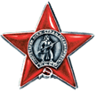

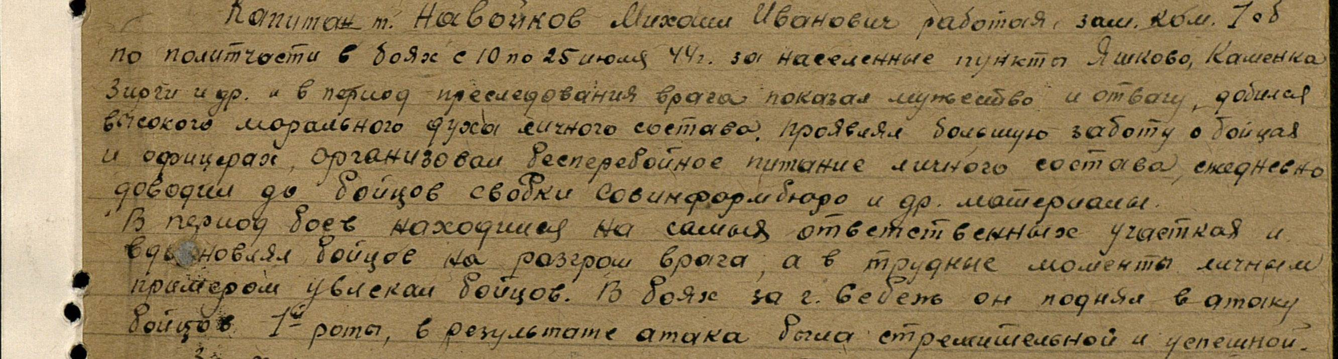

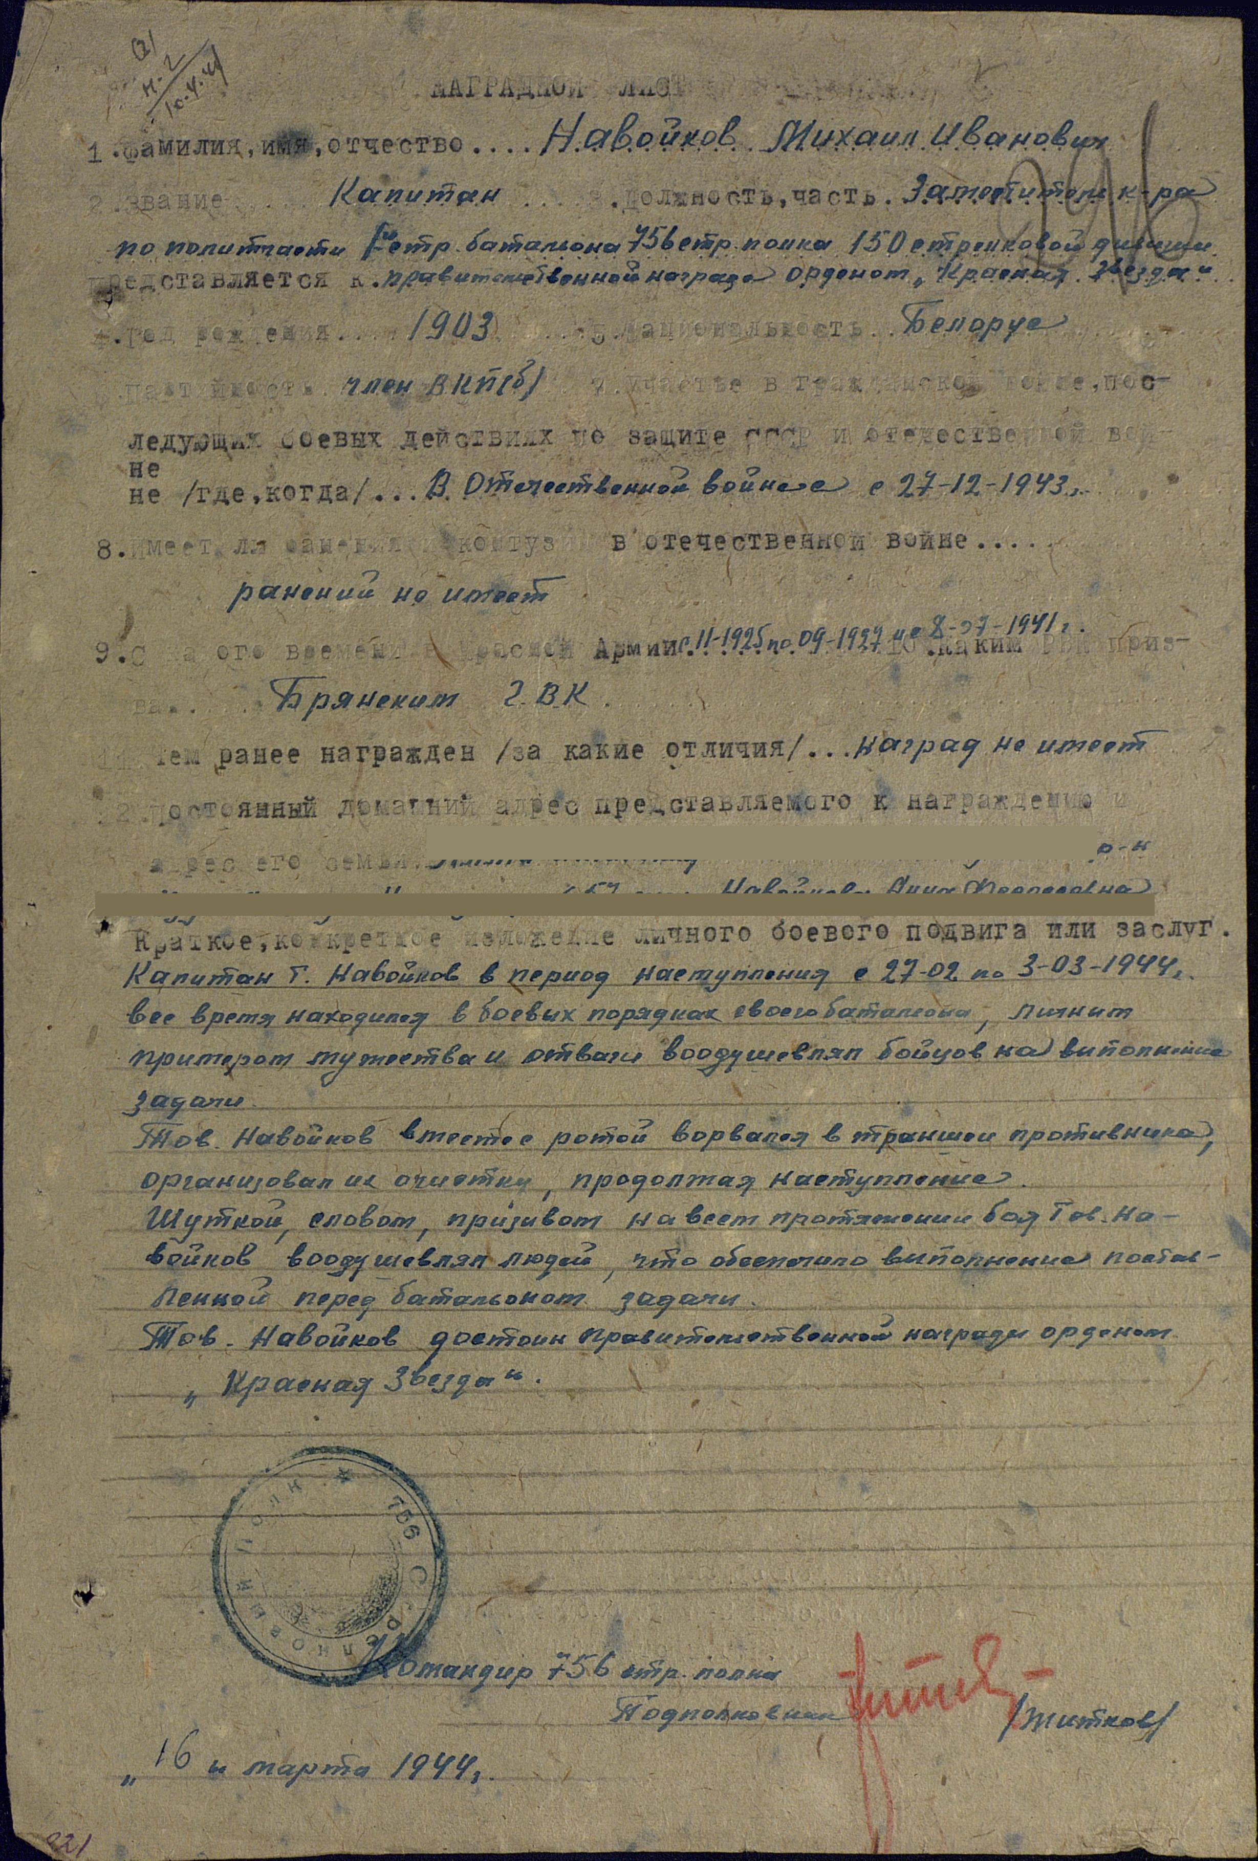
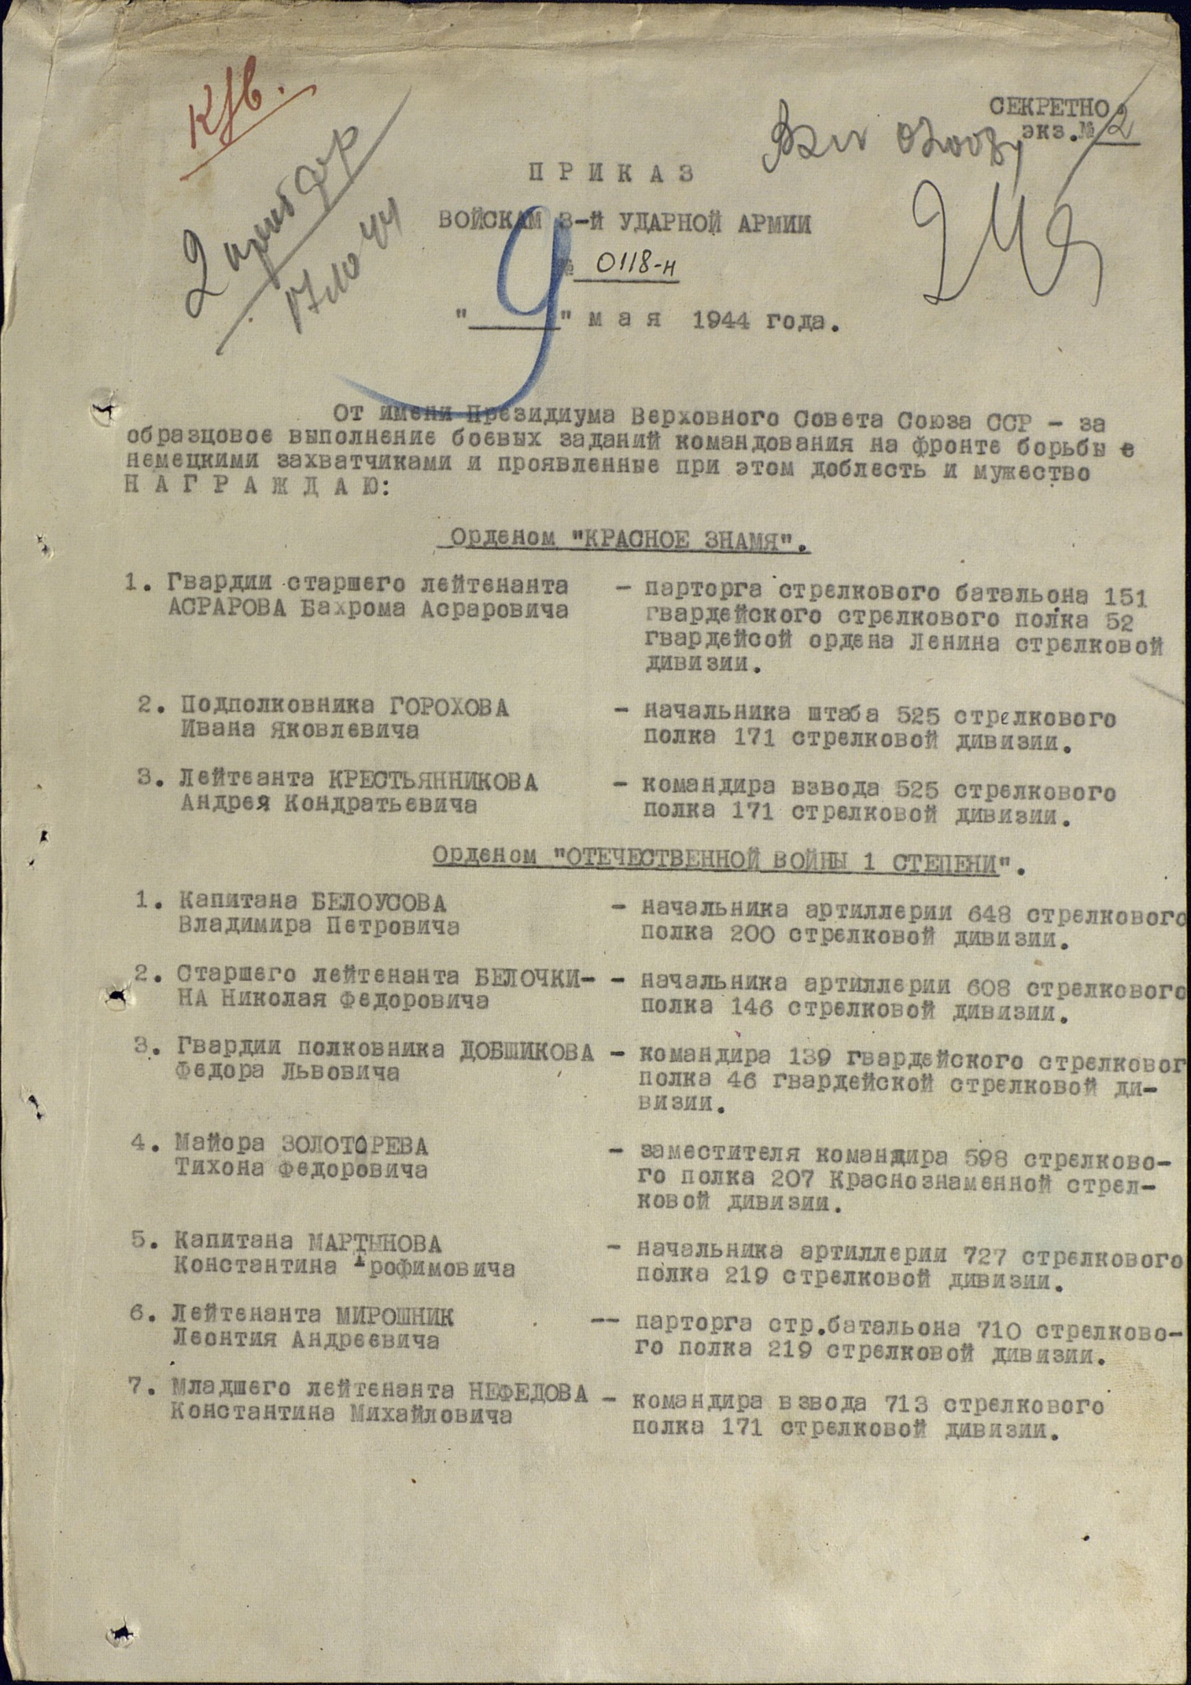

Навойков Михаил Иванович
Год рождения: __.__.1903
майор
в РККА с __.__.1941 года
место рождения: Белорусская ССР, Могилевская обл., Мстиславльский р-н, д. Будагощ

№ записи: 1506007751

Перечень наград

1118/н09.05.1944Орден Красной ЗвездыПоказать документ о награждении
2193/н05.08.1944Орден Отечественной войны II степениПоказать документ о награждении
359/н22.04.1945Орден Отечественной войны I степениПоказать документ о награждении

Звание: капитан
в РККА с 08.07.1941 года Место призыва: Брянский ГВК, Орловская обл., г. Брянск
Место службы: 756 сп 150 сд 3 Уд. А
Дата подвига: 10.07.1944-25.07.1944
№ записи: 44531429
Архивные документы о данном награждении:
I. Приказ(указ) о награждении и сопроводительные документы к нему
- первая страница приказа или указа
- строка в наградном списке
- наградной лист
II. Учетная картотека
- данные в учетной картотеке
Орден Отечественной войны II степени
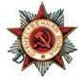

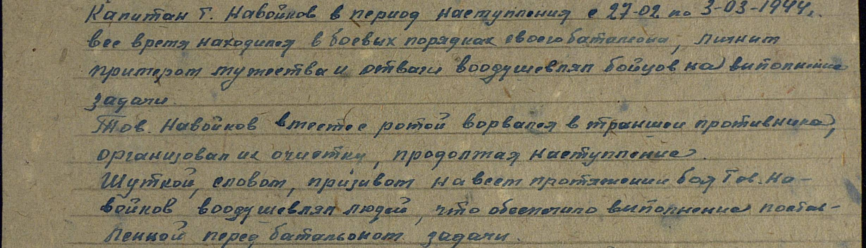

.
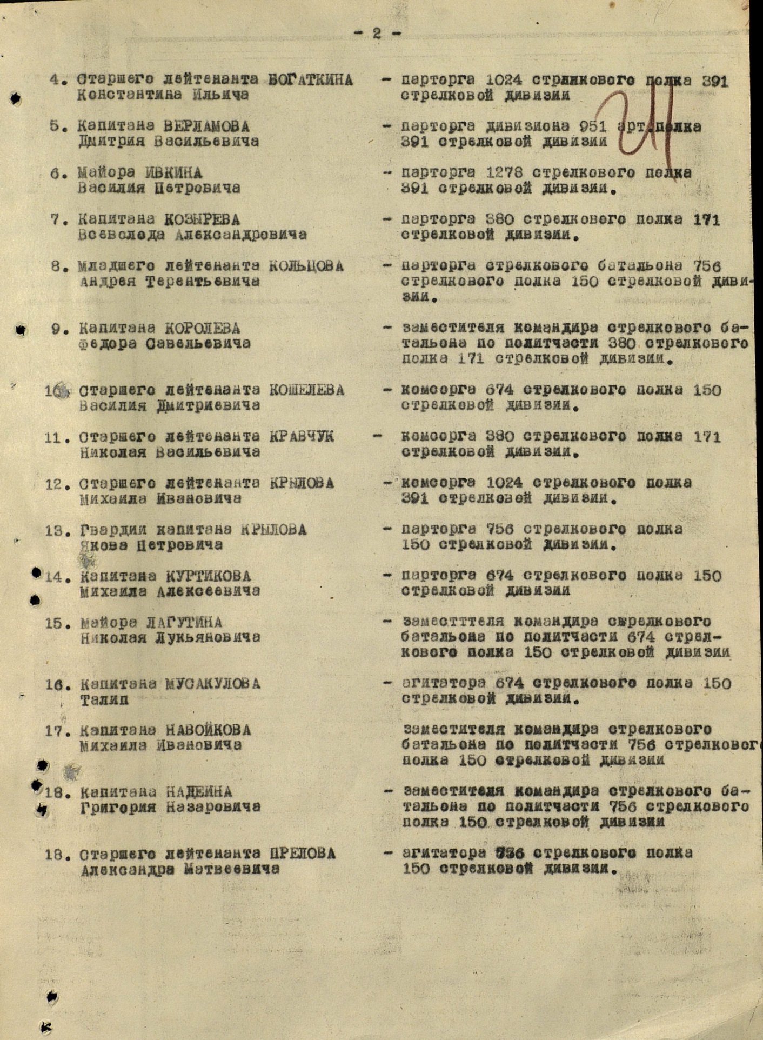

.
. 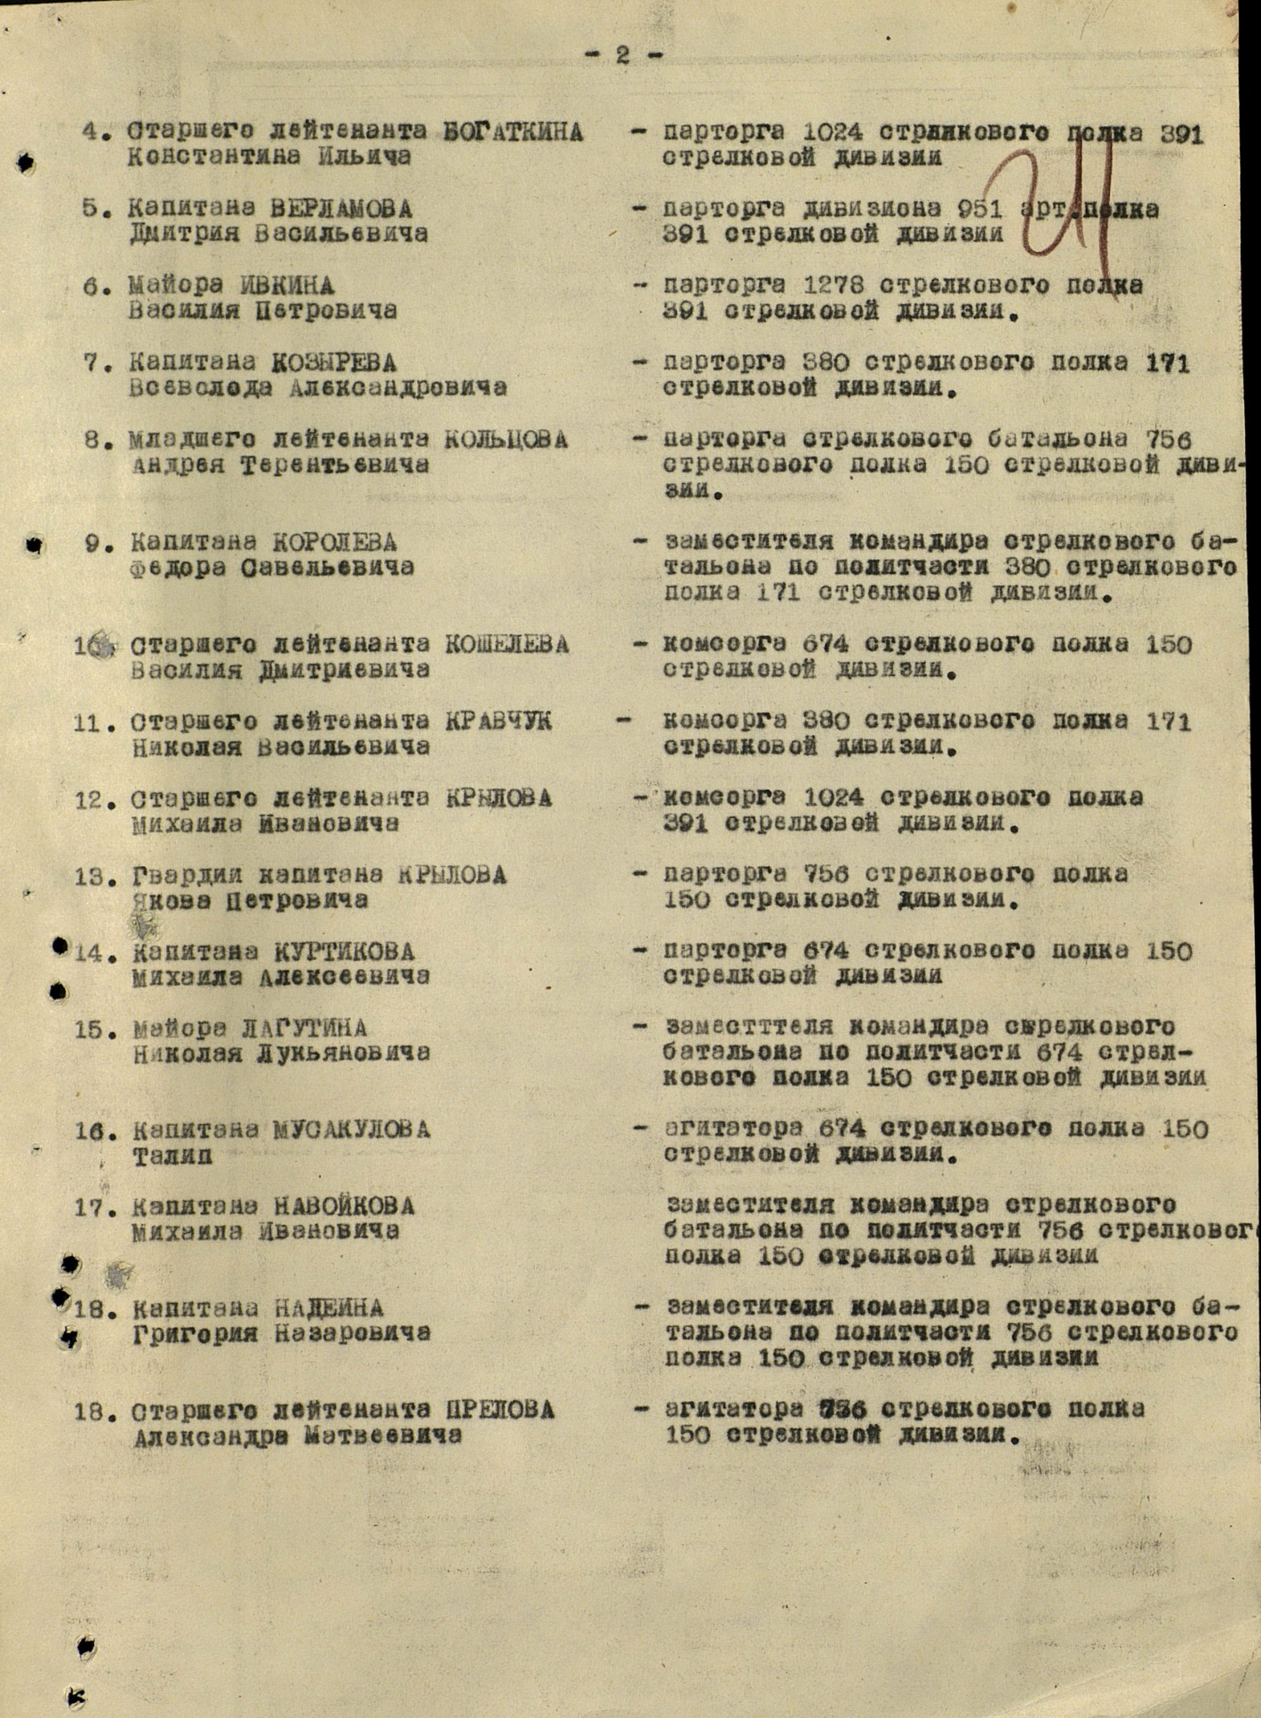

.
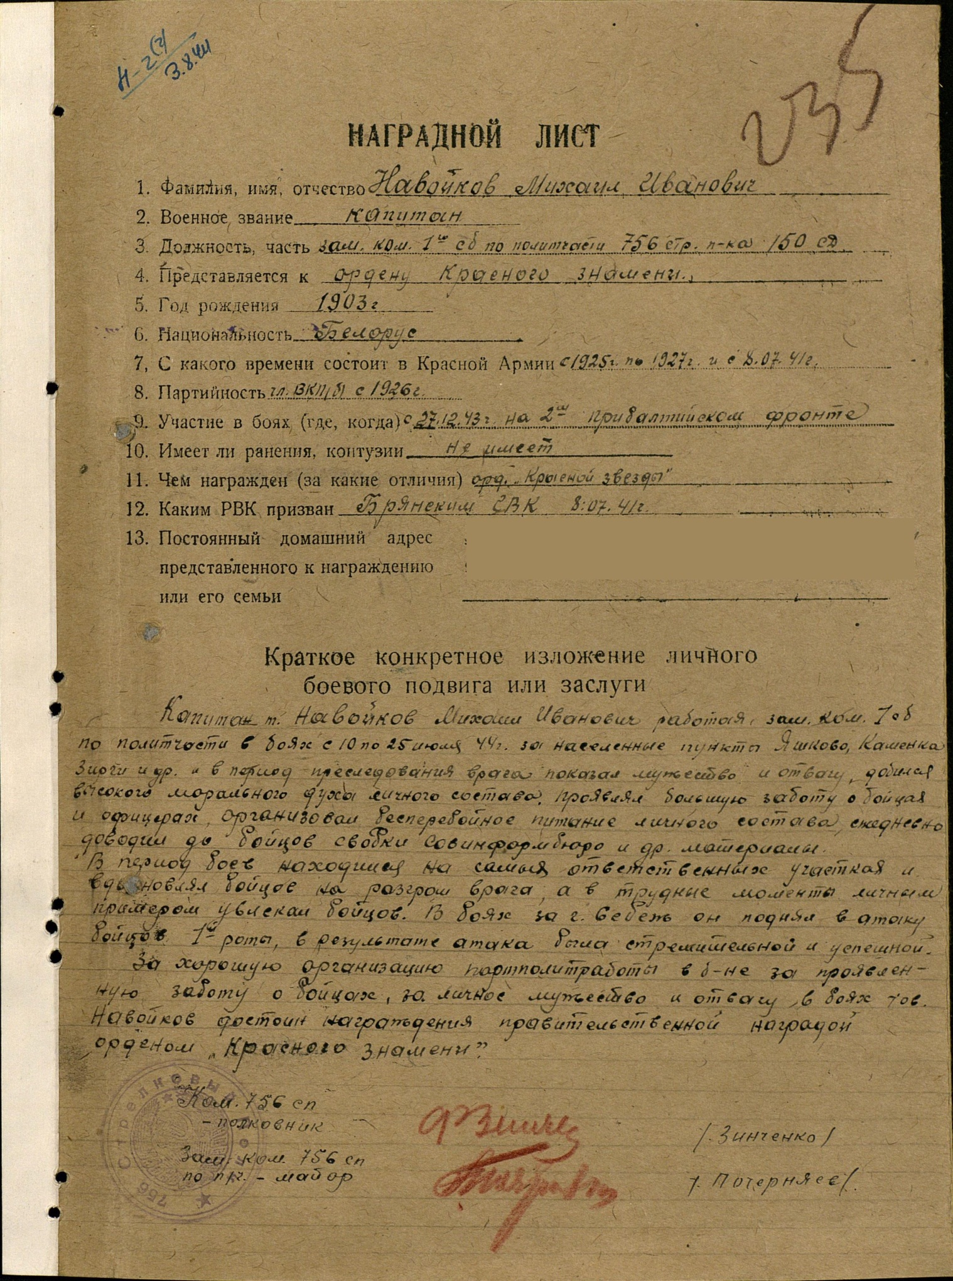

Навойков Михаил Иванович
Год рождения: __.__.1903
майор
в РККА с __.__.1941 года
место рождения: Белорусская ССР, Могилевская обл., Мстиславльский р-н, д. Будагощ

№ записи: 1506007751

Перечень наград

1118/н09.05.1944Орден Красной ЗвездыПоказать документ о награждении
2193/н05.08.1944Орден Отечественной войны II степениПоказать документ о награждении
359/н22.04.1945Орден Отечественной войны I степениПоказать документ о награждении

Навойков Михаил Иванович 1903г.р.

Звание: капитан
в РККА с 07.1941 года Место призыва: Брянский РВК, Орловская обл., Брянский р-н
Место службы: 469 сп 150 сд 3 Уд. А
№ записи: 38293402
Архивные документы о данном награждении:
I. Приказ(указ) о награждении и сопроводительные документы к нему
- первая страница приказа или указа
- строка в наградном списке
- наградной лист
II. Учетная картотека
- данные в учетной картотеке
Орден Отечественной войны I степени
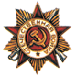

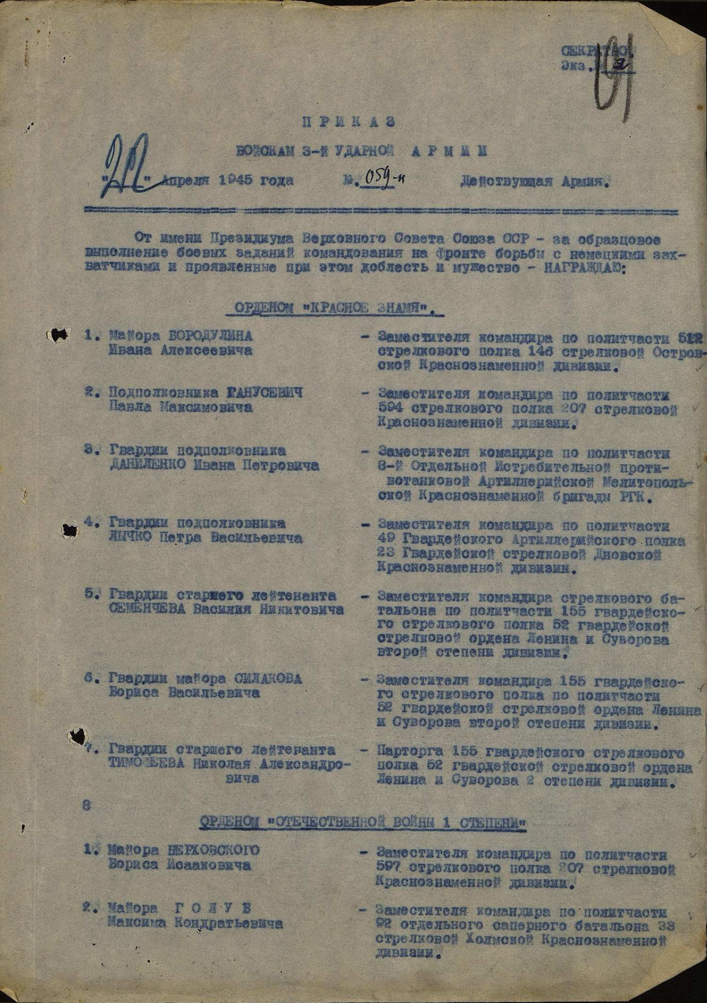

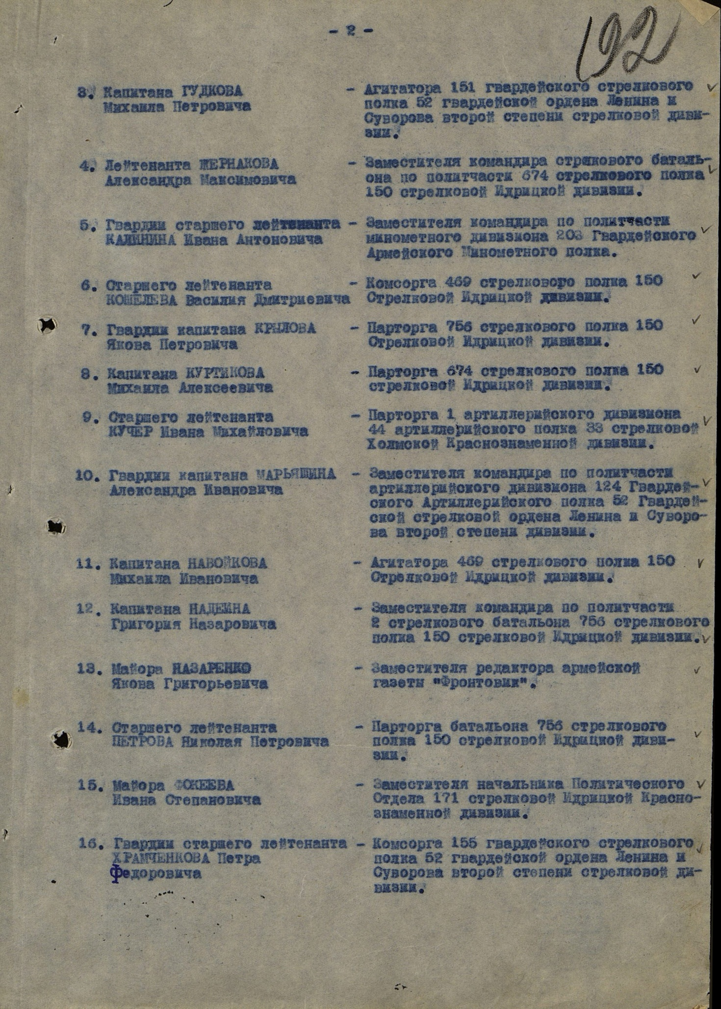

.
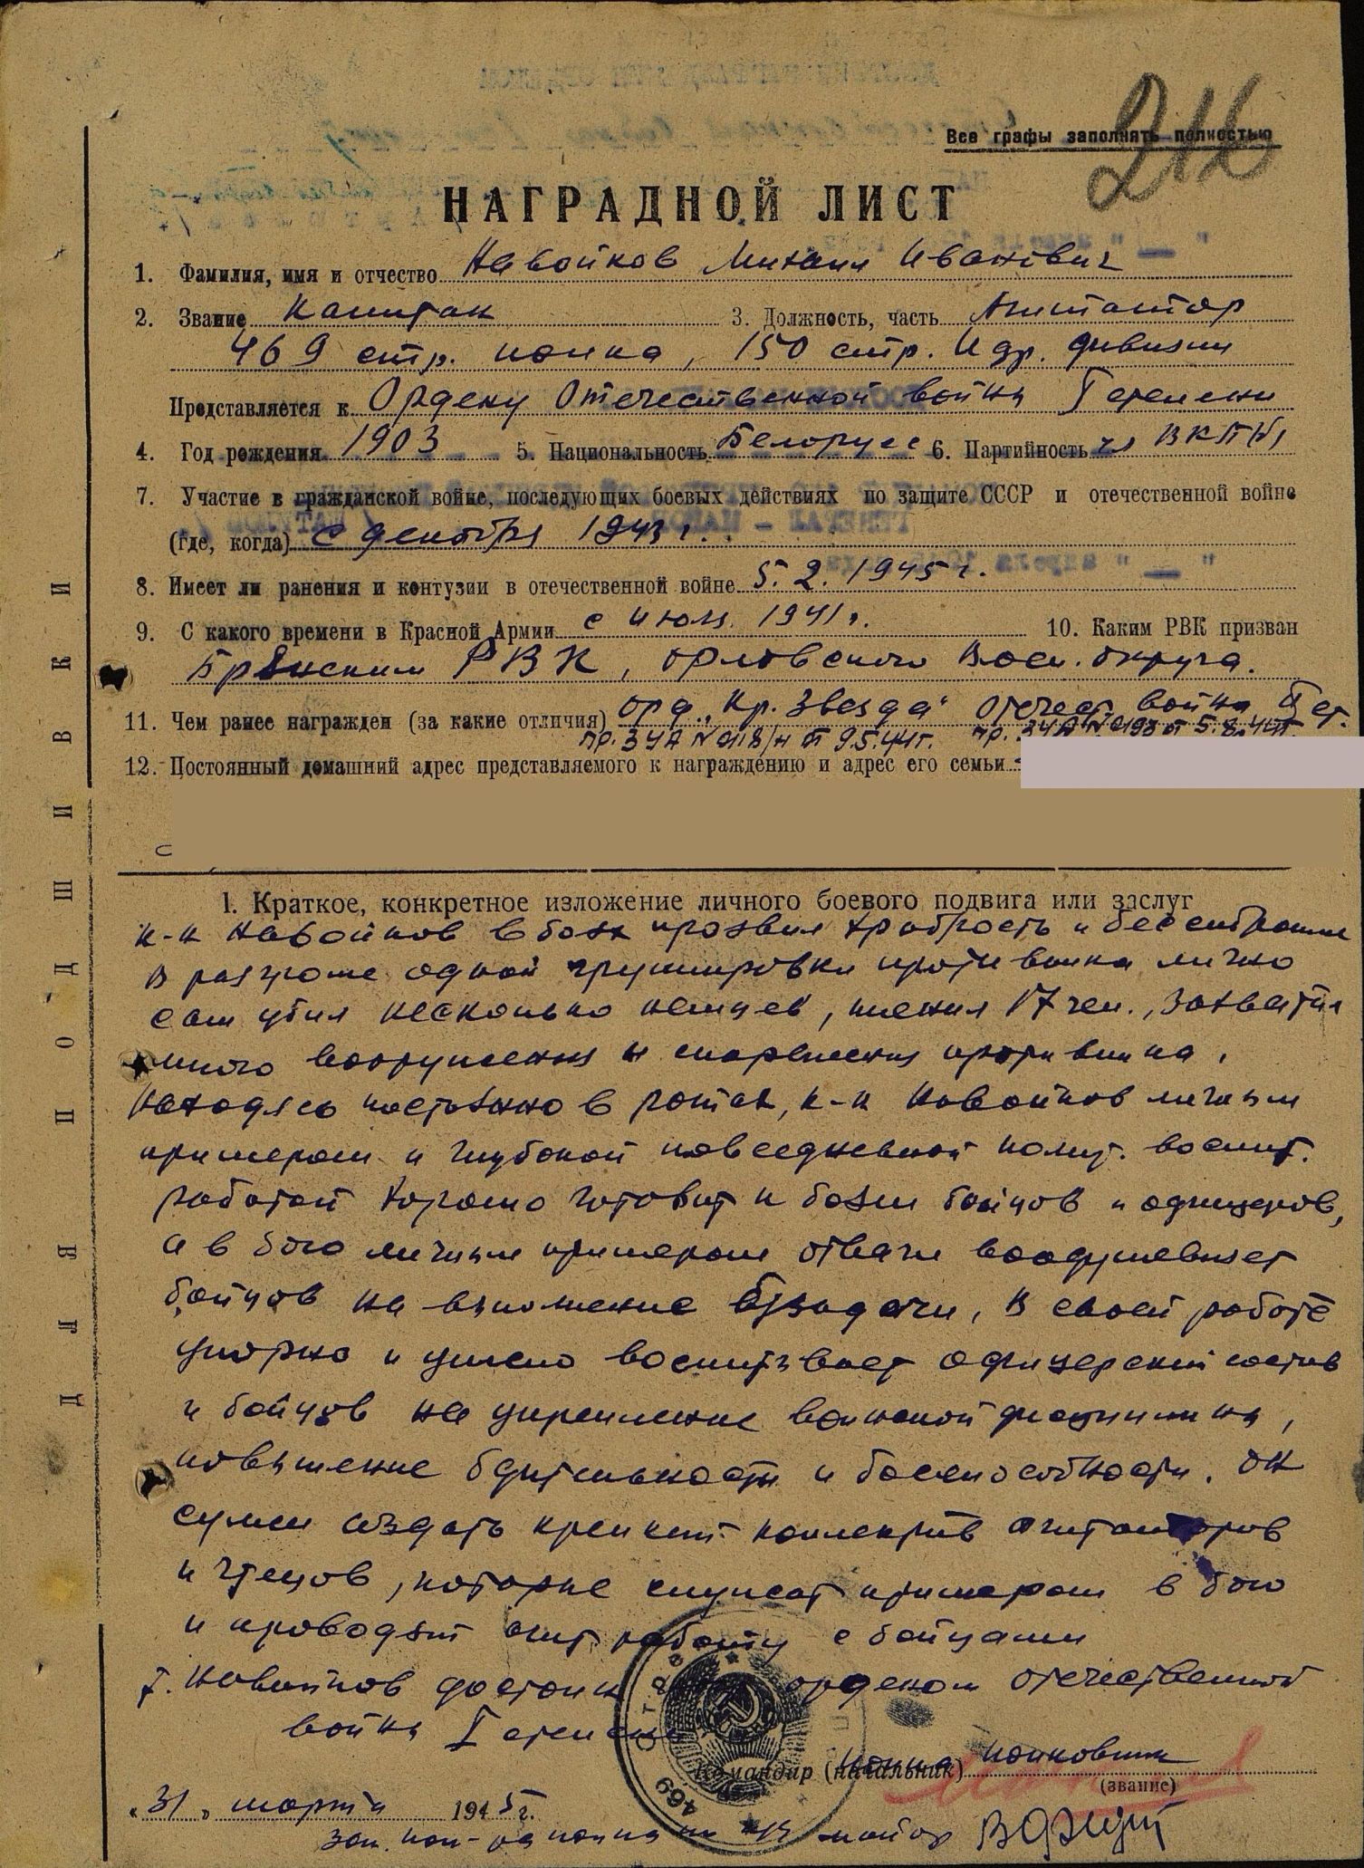

Навойков Михаил Иванович
Год рождения: __.__.1903
майор
в РККА с __.__.1941 года
место рождения: Белорусская ССР, Могилевская обл., Мстиславльский р-н, д. Будагощ

№ записи: 1506007751

Перечень наград

1118/н09.05.1944Орден Красной ЗвездыПоказать документ о награждении
2193/н05.08.1944Орден Отечественной войны II степениПоказать документ о награждении
359/н22.04.1945Орден Отечественной войны I степениПоказать документ о награждении

